301系列电锁连接

电锁连接
1．电锁类型
门禁系统的使用，离不开电锁。目前，市面上电锁的种类繁多，但按照开锁方式可以分成断电开锁两类和通电开锁。
断电开锁就是给锁断电，电锁就打开的电锁，在没有电的情况，锁处于打开的状态。
通电开锁就是给锁通电，电锁就打开的电锁，在没有电的情况，锁处于闭合的状态。
另有一种锁，是脉冲开门的锁，这类锁只要有个电压脉冲信号，电锁就被打开，在信号消失的情况下，锁也保持打开的情况，直到把门打开后再关上，电锁才上锁。
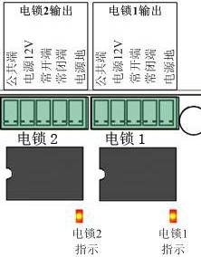
2．电锁接口定义
S301系列门禁机电锁接口功能定义如下：
电源12V：输出12V电源正极，给电锁供电；
公共端：控制电锁的继电器输出信号的公共端；
常闭端：控制电锁的继电器输出信号的常闭端；
常开端：控制电锁的继电器输出信号的常开端；
地：输出12V电源负极。
根据接口功能定义，该接口可以灵活的组合，提供通电开锁控制信号、断电开锁控制信号、开关量信号等。
电锁指示灯可以指示控制电锁的继电器工作状态，当指示灯亮时，说明继电器有动作。
3．电锁接线方法
电锁的接线，按照锁的类型，有不同的接线方法。
断电开锁的接线方法：
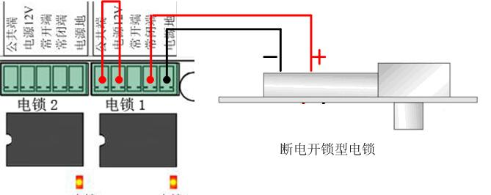

将公共端与电源12V短接，给电锁供电；再将电锁正极与常闭端连接，电锁负极与电源地连接即可。
在待机状态下，常闭端与电源地给电锁供电，电锁上锁。当有刷卡等开门动作时，常闭端断开，电锁断电而开门。
通电开锁的接线方法：
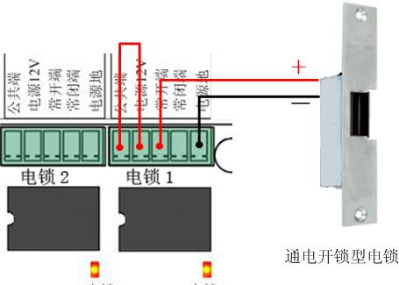
将公共端与电源12V短接，给电锁供电；再将电锁正极与常闭端连接，电锁负极与电源地连接即可。
在待机状态下，常开端与电源地没有电，电锁上锁。当有刷卡等开门动作时，常开端与与公共端接通，电锁通电而开门。
4．线材要求
使用1.0平方毫米以上两芯电源线，或线径在4×0.5芯的电话线两芯并连，或者RVV2×1.0两芯护套线。
5．注意事项
电锁耗电比较大，而且12V电源走线太长压降大，所以线材不能太差，否则电锁不能工作。
所以连线截面积建议1.0平方毫米以上，如果超过50米要考虑用更粗的线，或者多股并联，两芯并一芯，给电锁供电。
每路电锁信号能够提供的最大输出功率为10W。
6．与其他系统连接
门禁机如果不是控制电锁，而是用来控制三辊闸机，自动门等，就需要门禁机输出开关量信号，则可以按照下图连接
